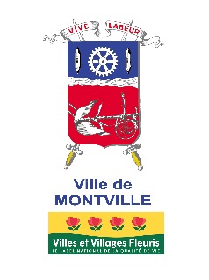 **Concours communal “Maisons et jardins fleuris 2025”**

BULLETIN D’INSCRIPTION

Nom : ……………………………………………………………………….......................................................….

Prénom : ...............................................................................................................................

Adresse : ...............................................................................................................................

Numéro de téléphone : ........................................................................................................

Courriel : ...............................................................................................................................

Je souhaite m’inscrire dans la catégorie suivante

* 1e catégorie : Maison avec jardin visible de la rue.
* 2e catégorie : Décor floral installé en bordure de la voie publique.
* 3e catégorie : Fenêtres, balcons ou terrasses, pavillons, appartements, immeubles collectifs (HLM ou lotissements) avec ou sans jardin.

*Peuvent concourir dans cette catégorie, les maisons ne disposant d’aucun terrain visible de la rue, d’aucun balcon ou terrasse, d’aucun fleurissement sur la voie publique, et dont seuls les fenêtres ou les murs peuvent être fleuris. Les appartements et pavillons individuels concourent dans cette catégorie.*

* 4e catégorie : Hôtels, restaurants ou cafés et commerces avec ou sans jardin (seul le fleurissement des façades et des abords très visibles de la voie publique sera pris en considération).
* 5e catégorie : Bâtiments publics ou d’utilité publique (caserne, poste, perception, office de tourisme…) autres que municipaux.
* 6e catégorie : Espaces verts privés (à partir de 2000 m² et entrée autorisée du jury dans la propriété).

Date : Signature :

Date limite d’inscription le 31 mai 2025

A retourner à la mairie de Montville – 21 place du Général Leclerc – 76710 Montville  
ou par mail à evenementiel@montville.fr